1.导出文件的名称中增加“碳四监控”字样
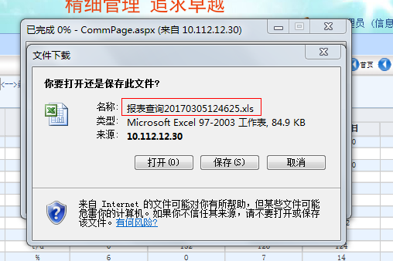

报表的表头中也要增加“碳四监控”，为碳四监控报表查询

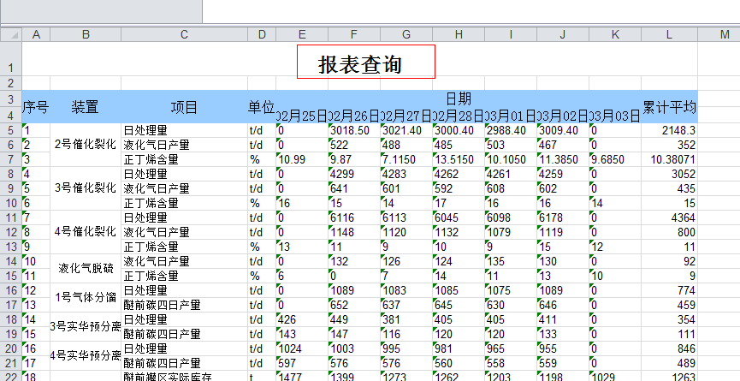

2.“监控报表查询”菜单进入的页面，导出功能是没问题的；但是在碳四监控图上，点击监控报表查询超链接，进入的页面，导出功能没有反应。


